LAPORAN PROYEK
PERANCANGAN SISTEM BERORIENTASI OBJEK

Bogor Sensing

Dipersiapkan oleh:

Selyz Darani Harahap | G64164003
Adel Adenil Oktariza | G64162004
Suci Tresnati Gusti | G64164023
Niko Agrida | G64164032

Departemen Ilmu Komputer
Fakultas Matematika dan Ilmu Pengetahuan Alam
Institut Pertanian Bogor
2018

 | Departemen Ilmu Komputer  Fakultas Matematika dan IPA  Institut Pertanian Bogor | Nomor Dokumen |  | Halaman
 |  | PSBO |  | 1/33
 |  | Revisi |  | Tgl: 10/01/18

Daftar Isi

1 Ringkasan 4
2 Pendahuluan 4
2.1 Latar Belakang 4
2.2 Rumusan Masalah 4
2.3 Tujuan 5
2.4 Solusi Singkat 5
3 Skema Basis Data 5
3.1 Class Diagram 5
3.2 Usecase Description 6
3.2.1 Penduduk 7
3.2.2 Instansi 10
3.2.3 Admin 10
3.3 Activity Diagram 15
3.3.1 Penduduk 15
3.3.2 Instansi 19
3.3.3 Admin 20

Daftar Gambar

Gambar 1 Class Diagram 6
Gambar 2 Usecase 7
Gambar 3 Activity Diagram Membuat Laporan 16
Gambar 4 Activity Diagram Melihat Laporan 17
Gambar 5 Activity Diagram Edit Laporan 17
Gambar 6 Activity Diagram Hapus Laporan 18
Gambar 7 Activity Diagram Melihat Berita 19
Gambar 8 Activity Diagram Melihat Laporan 19
Gambar 9 Activity Diagram Update Status Laporan 20
Gambar 10 Activity Diagram Tambah Berita 21
Gambar 11 Activity Diagram Edit Berita 22
Gambar 12 Activity Diagram Hapus Berita 23
Gambar 13 Activity Diagram Tambah Kategori Laporan 23
Gambar 14 Activity Diagram Edit Kategori Laporan 24
Gambar 15 Activity Diagram Hapus Kategori Laporan 25
Gambar 16 Activity Diagram Update Status Laporan 26
Gambar 17 Activity Diagram Tambah Instansi 26
Gambar 18 Activity Diagram Hapus Instansi 27
Gambar 19 Activity Diagram Tambah Admin 28
Gambar 20 Activity Diagram Hapus Laporan 29
Gambar 21 Halaman Registrasi Pengguna 30
Gambar 22 Halaman Login 30
Gambar 23 Halaman Buat Laporan 31
Gambar 24 Halaman Panel Kategori 32
Gambar 25 Halaman Tambah Admin 32
Gambar 26 Halaman Tambah Instansi 33

Ringkasan
Bogor merupakan salah satu kota besar yang tingkat kepadatan penduduknya tinggi. Hal ini membuat pemerintah kota harus memiliki cara untuk dapat melayani kebutuhan seluruh masyarakat Bogor dengan cepat dan tepat. Diantara pelayanan yang dibutuhan masyarakat salah satunya adalah wadah yang dapat menampung pelaporan masyarakat. Oleh karena itu, dibuatlah sebuah sistem aplikasi berbasis web yang diberi nama Bogor Sensing yang dijadikan sebagai sarana masyarakat untuk melakukan pelaporan kepada Pemerintah Kota Bogor. Hasil akhir dari projek ini memungkinkan pemerintah dan masyarakat dapat berkomunikasi secara mudah sehingga dapat menyelesaikan persoalan masyarakat Bogor dengan cepat dan tepat.

Pendahuluan

Latar Belakang
Bogor merupakan salah satu kota yang sedang mencanangkan dirinya sebagai salah satu kota yang akan maju dengan smart city. Pengimplementasian teknologi informasi dan komunikasi pada layanan publik di bidang pemerintahan merupakan salah satu aspek terlaksananya smart city.
Salah satu konsep smart city yang dapat diimplementasikan di Kota Bogor adalah konsep smart living. Smart living adalah rasa nyaman yang dapat diperoleh masyarakat dengan adanya beberapa indikator berikut dalam sebuah kota, yaitu kesehatan, perumahan, aksesibiltas, persampahan, energi, keanekaragaman hayati, air, teknologi, dan transportasi.
Berdasarkan pemaparan pada pargaraf di atas, maka akan dibangunlah sebuah aplikasi yang dapat membantu Pemerintah Kota Bogor mewujudkan kota yang smart living. Aplikasi yang akan dibangun adalah aplikasi pelaporan berbasis web dengan nama Aplikasi Bogor Sensing. Contoh laporan yang dapat disampaikan melalui aplikasi ini adalah laporan mengenai kondisi kerusakan jalan, mengenai angkot yang ngetem sembarangan, dan lain sebagainya.
Aplikasi ini akan terintegrasi langsung dengan pemerintah sehingga penyelesaian dapat segera dilakukan. Aplikasi ini bertujuan agar pemerintah dapat segera melakukan tindakan penyelesaian terhadap masalah di Kota Bogor agar dapat mewujudkan smart living. Aplikasi ini dibangun dengan menggunakan struktur pemrograman berorientasi objek. Tools yang digunakan dalam pembuatan aplikasi ini adalah MySQL yang digunakan sebagai Database Management System (DMBS), menggunakan framework CodeIgniter, dan bahasa pemrograman Php.

Rumusan Masalah
Rumusan masalah pada Projek Bogor Sensing ini adalah mengacu pada perkembangan kota-kota besar di Indonesia yang mulai mengusung konsep smart city. Pada Projek Bogor Sensing, subtema smart city yang diambil adalah smart living, yaitu bagaimana sebuah sistem aplikasi dapat membantu pemerintah dalam mewujudkan kenyamanan di kotanya.
Beberapa masalah yang sering muncul di perkotaaan yang mengganggu kenyamanan masyarakat diantaranya adalah masalah kejahatan, masalah kerusakan fasilitas umum seperti kerusakan jalan,masalah ketidakdisiplinan masyarakat seperti sembarang parkir, masalah kebersihan, dan masalah-masalah lain yang pemerintah tidak dapat mengetahuinya secara langsung.
Berdasarkan masalah tersebut, perlu adanya kerja sama dan keterlibatan langsung antara masyarakat dan pemerintah kota yang dapat terhubung secara cepat dan tepat agar beberapa masalah tersebut dapat segera diatasi.
Salah satu contoh kasusnya adalah adanya tempat pembuangan sampah ilegal yang berada di titik yang seharusnya tidak boleh dijadikan tempat pembuangan sampah, misalnya di pinggir jalan. Biasanya tempat pembuangan sampah ini diciptakan sendiri oleh beberapa masyarakat sekitar daerah yang jauh dari pusat kota. Tentunya hal ini dapat mengganggu kenyamanan pengguna jalan dan penduduk sekitar karena bau sampah yang muncul, sementara pemerintah kota belum tentu mengetahui hal ini secara cepat.
Oleh karena itu, dibuatlah Aplikasi Bogor Sensing yang dapat menjembatani antara masyarakat dan pemerintah kota dalam hal pelaporan. Masyarakat dapat menggunakan aplikasi ini untuk melaporkan suatu kejadian atau masalah yang ada di sekitar mereka secara real time melalui aplikasi.

Tujuan
- Meyampaikan keluhan masyarakat secara mudah dan cepat.
- Menerapkan teknologi informasi dan komunikasi di Kota Bogor.
- Mewujudkan smart city dengan konsep smart living.

Solusi Singkat
Solusi yang ditawarkan untuk mengatasi beberapa masalah yang telah dipaparkan pada subbab rumusan masalah adalah membuat Aplikasi Bogor Sensing yang menyediakan fungsi untuk melaporkan suatu kejadian atau masalah kepada pemerintah atau dinas terkait melalui beberapa kategori masalah yang telah disediakan,dimana setiap kategori sudah terhubung langsung dengan instansi yang relevan untuk menyelesaikan masalah tersebut. Salah satu kategori yang disediakan aplikasi ini adalah kategori pendidikan yang sudah terhubung langsung dengan Dinas Pendidikan Kota Bogor. Sehingga ketika masyarakat mengalami atau melihat suatu masalah seputar pendidikan, masyarakat dapat langsung melaporkannya dengan memasukkan laporan tersebut ke dalam kategori pendidikan agar dapat langsung ditangani oleh pihak Dinas Pendidikan Kota Bogor. Selain itu, aplikasi ini juga menyediakan fungsi untuk mengunggah gambar atau video berdurasi maksimal satu menit yang bisa juga dijadikan bukti kuat pelaporan untuk menghindari laporan palsu.

Skema Basis Data

Class Diagram
Perancangan basisdata pada aplikasi ini menggunakan class diagram. Basisdata aplikasi ini terdiri dari tujuh tabel, yaitu tabel admin, tabel berita, tabel instansi, tabel kategori, tabel laporan, tabel penduduk, dan tabel user. Class Diagram pada aplikasi ini dapat dilihat pada Gambar 1 di bawah ini.
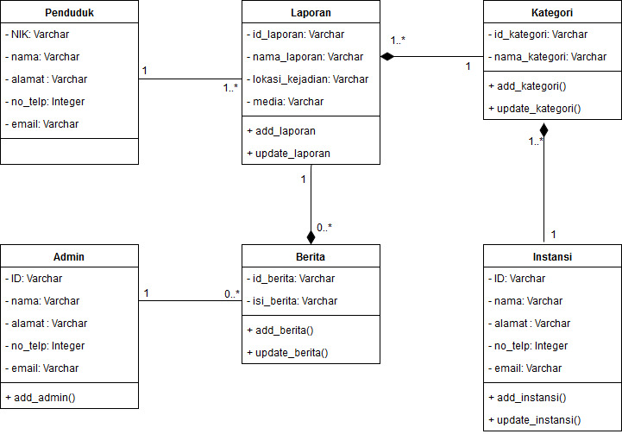
Gambar 1 Class Diagram

Usecase Description
Fungsionalitas pada aplikasi ini dibuat menggunakan usecase. Gambar usecase pada aplikasi ini dapat dilihat pada Gambar 2 di bawah ini.
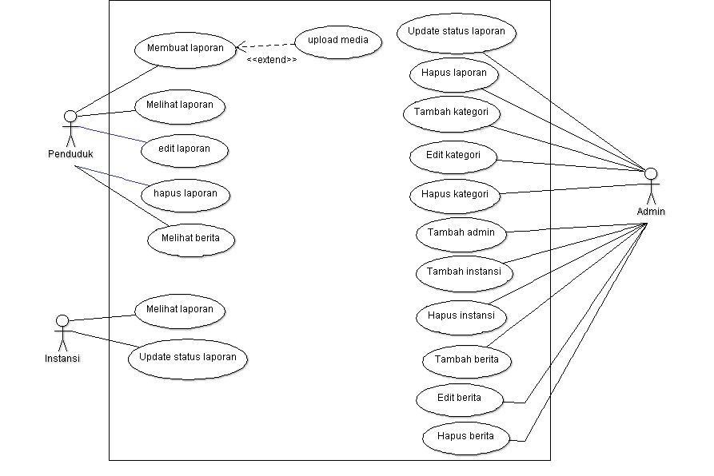

Gambar 2 Usecase

Penjelasan tentang masing-masing usecase akan dijelaskan melalui usecase description di bawah ini.

Penduduk

- Usecase Membuat Laporan

Use Case Name | Membuat laporan
Scenario | Membuat laporan keluhan sarana prasarana
Triggering Event | Penduduk mengisi form laporan dan mensubmit laporannya
Brief Description | Setelah laporan dikirim, sistem memberikan status terkirim, lalu laporan tersebut masuk ke sistem admin, yang selanjutnya diverifikasi oleh admin.
Actors | Penduduk
Related Use Cases | Extend : Upload media
Stakeholders | Admin : untuk verifikasi status laporan  Instansi : untuk validasi status laporan
Preconditions | Penduduk sudah terdaftar.  Instansi telah terdaftar untuk memilih kategori.
Postconditions | Laporan terkirim.  Laporan sudah masuk ke halaman admin.
Exception Conditions | - jika form tidak diisi lengkap, laporan tidak terkirim dan memberikan tanda untuk mengisi lengkap form tersebut  - jika form terkirim tapi belun diverifikasi, penduduk masih dapat mengubah isi laporan

- Usecase Upload Media

Use Case Name | Upload Media
Scenario | Mengunggah foto atau video
Triggering Event | Penduduk memilih foto atau video yang akan dikirimkan
Brief Description | Setelah media terpilih, system menyimpannya ke database media yang terhubung dengan database laporan
Actors | Penduduk
Related Use Cases | Membuat laporan
Stakeholders | Admin : untuk verifikasi laporan  Instansi : untuk validasi laporan
Preconditions | Penduduk mengisi form laporan
Postconditions | Media terkirim bersamaan dengan laporan
Exception Conditions | - jika media melebihi 5Mb, sistem menampilkan pesan error ‘File terlalu besar’  - jika file yang dikirim bukan foto atau video, system menampilkan pesan error ‘format file salah’

- Usecase Melihat Laporan

Use Case Name | Melihat laporan
Scenario | Melihat laporan yang pernah dikirimkan
Triggering Event | User melihat list dan detail laporan yang pernah dikirim
Brief Description | Sistem menampilkan semua laporan yang telah dikirim user tersebut, baik yang terverifikasi atau belum diverifikasi
Actors | Penduduk
Related Use Cases | -
Stakeholders | -
Preconditions | Masuk sebagai penduduk.  Melihat detil laporan yang pernah dikirim
Postconditions | Bisa melakukan edit laporan atau hapus laporan selama status belum diverifikasi
Exception Conditions | - jika laporan sudah diverifikasi, maka tidak dapat melakukan edit dan hapus

- Usecase Edit Laporan

Use Case Name | Edit Laporan
Scenario | Mengubah isi laporan yang pernah dikirim
Triggering Event | Melakukan perubahan pada isi laporan
Brief Description | Setelah user melakukan perubahaan, sistem melakukan updating terhadap database.
Actors | Penduduk
Related Use Cases | -
Stakeholders | Penduduk : melakukan perubahan isi laporan
Preconditions | Masuk sebagai penduduk.  Melakukan perubahan terhadap isi laporan.  Mengirimkan kembali laporannya.
Postconditions | Isi laporan berubah
Exception Conditions | - jika terdapat kolom yang kosong, maka system menampilkan error ‘field harus diisi’  - jika laporan telah terverifikasi, tombol edit tidak ada

- Usecase Hapus Laporan

Use Case Name | Hapus Laporan
Scenario | Menghapus laporan yang pernah dikirim
Triggering Event | Klik tombol hapus pada laporan yang akan dihapus
Brief Description | Setelah user klik tombol hapus, laporan dihapus dari database
Actors | Penduduk
Related Use Cases | -
Stakeholders | Penduduk : melakukan penghapusan laporan
Preconditions | Masuk sebagai penduduk.  Klilk tombol hapus laporan.
Postconditions | Laporan terhapus
Exception Conditions | jika laporan telah terverifikasi, tombol hapus tidak ada

- Usecase Melihat Berita

Usecase Name | Melihat berita
Scenario | Melihat semua berita yang ada
Triggering Event | Masuk ke halaman berita
Brief Description | Penduduk dapat membaca mengenai progress atau penindaklanjutan dari laporan-laporan yang telah dikirimkan
Actors | Penduduk
Related Use Cases | -
Stakeholders | -
Preconditions | Penduduk telah masuk ke sistem
Postconditions | Penduduk dapat melihat semua berita yang ada
Exception Conditions | -

Instansi

- Usecase Melihat Laporan

Use Case Name | Melihat Laporan
Scenario | Melihat seluruh laporan yang diterima
Triggering Event | Instansi melihat detil laporan dan memvalidasinya
Brief Description | Setelah melihat detail dan laporan tersebut ditindaklanjuti, kemudian status laporan berubah menjadi validasi.
Actors | Instansi
Related Use Cases | Update status laporan oleh admin
Stakeholders | Instansi : validasi laporan
Preconditions | Masuk sebagai instansi.  Melihat detil laporan yang telah terverifikasi.  Melakukan pengecekan laporan.  Mengubah status laporan
Postconditions | Status laporan berubah menjadi ‘validasi’
Exception Conditions | - jika laporan ternyata tidak benar namun statusnya verifikasi, instansi dapat menghapus laporan tersebut.

Admin

- Usecase Update Status Laporan

Usecase Name | Update status laporan
Scenario | Mengubah status laporan yang telah ditambahkan
Triggering Event | Udpate status laporan diubah ketika aktor mendapatkan informasi atau mengetahui bahwa suatu laporan dinyatakan benar keasliannya
Brief Description | Usecase ini menjelaskan bagaimana aktor mengubah status laporan yang awalnya berstatus terkirim menjadi status verifikasi
Actors | Admin
Related Use Cases | -
Stakeholders | Penduduk : untuk menambah atau membuat laporan dan melihat laporan
Preconditions | Harus ada laporan yang masuk ke sistem
Postconditions | Update status laporan berhasil diubah dan status laporan ter-update ditampilkan pada halaman daftar laporan.
Exception Conditions | -

- Usecase Hapus Laporan

Usecase Name | Hapus laporan
Scenario | Menghapus laporan yang tidak diketahui kebenarannya
Triggering Event | Sebelum merubah status laporan, dilakukan pengecekan laporan. Apabila laporan tersebut tidak benar maka laporan dihapus
Brief Description | Setelah melakukan hapus laporan, database laporan tersebut juga terhapus
Actors | Admin
Related Use Cases | -
Stakeholders | Admin : menentukan benar atau tidak laporan tersebut
Preconditions | Laporan yang masuk
Postconditions | Laporan dihapus, dan tidak muncul lagi di system
Exception Conditions | Sebelum terhapus, muncul peringatan pemberitahuan akan dihapus

- Usecase Tambah Kategori

Usecase Name | Tambah kategori
Scenario | Menambahkan kategori laporan untuk jenis kategori yang baru
Triggering Event | Kategori laporan ditambahkan ketika ada jenis kategori yang belum ditambahkan ke sistem atau ada kategori baru yang lebih tepat untuk mencirikan keterkaitannya dengan suatu laporan tertentu
Brief Description | Usecase ini menjelaskan bagaimana aktor menambahkan kategori laporan ke dalam sistem. Kategori laporan dibuat berdasarkan kerja sama dengan instansi terkait (pemerintah)
Actors | Admin
Related Use Cases | -
Stakeholders | -
Preconditions | Harus ada nama instansi
Postconditions | Kategori laporan berhasil ditambahkan dan ditampilkan pada kolom isian di halaman buat laporan.
Exception Conditions | Ketika kolom isian kategori laporan tidak terisi lengkap  - Sistem menampilkan pesan error

- Usecase Edit Kategori

Usecase Name | Edit kategori
Scenario | Mengubah kategori laporan yang telah ditambahkan
Triggering Event | Kategori laporan diubah ketika aktor melakukan kesalahan pada saat menambahkan kategori laporan
Brief Description | Usecase ini menjelaskan bagaimana aktor mengubah kategori laporan yang sudah berhasil ditambahkan ke sistem
Actors | Admin
Related Use Cases | -
Stakeholders | -
Preconditions | Harus ada kategori laporan
Postconditions | Kategori laporan berhasil diubah dan kategori laporan ter-update ditampilkan pada kolom isian di halaman buat laporan.
Exception Conditions | Ketika kolom isian untuk mengubah kategori laporan tidak terisi lengkap  - Sistem menampilkan pesan error

- Usecase Hapus Kategori

Usecase Name | Hapus kategori
Scenario | Menghapus kategori laporan yang telah ditambahkan
Triggering Event | Kategori laporan dihapus ketika aktor melakukan kesalahan pada saat menambah atau mengubah kategori laporan atau karena kategori laporan sudah tidak layak untuk ditampilkan di kolom isian kategori pada halaman buat laporan
Brief Description | Usecase ini menjelaskan bagaimana aktor menghapus kategori laporan yang sudah berhasil ditambahkan ke sistem
Actors | Admin
Related Use Cases | -
Stakeholders | -
Preconditions | Harus ada kategori laporan
Postconditions | Kategori laporan berhasil dihapus dari sistem dan kategori laporan yang telah dihapus tidak tampil pada kolom isian kategori di halaman buat laporan.
Exception Conditions | -

- Usecase Tambah Admin

Usecase Name | Tambah admin
Scenario | Menambahkan admin baru
Triggering Event | Admin membuat akun baru
Brief Description | Admin dapat menambahkan akun baru untuk admin lain
Actors | Admin
Related Use Cases | -
Stakeholders | -
Preconditions | Admin telah masuk ke system
Postconditions | Data akun level admin bertambah
Exception Conditions | Ketika menambahkan akun dengan username yang sama, data tidak masuk ke sistem dan muncul pesan error

- Usecase Tambah Instansi

Usecase Name | Tambah instansi
Scenario | Menambahkan instansi baru
Triggering Event | Menambah akun instansi baru
Brief Description | Admin dapat menambahkan akun baru untuk instansi yang belum ada di database
Actors | Admin
Related Use Cases | -
Stakeholders | -
Preconditions | Admin telah masuk ke sistem
Postconditions | Data akun instansi bertambah
Exception Conditions | Ketika menambahkan akun dengan username yang sama, data tidak masuk ke sistem dan muncul pesan error

- Usecase Hapus Instansi

Usecase Name | Hapus instansi
Scenario | Menghapus akun instansi
Triggering Event | Admin menekan tombol hapus
Brief Description | Admin dapat menghapus akun instansi sesuai permintaan pihak terkait
Actors | Admin
Related Use Cases | -
Stakeholders | -
Preconditions | Admin telah masuk ke system
Postconditions | Data akun terhapus dari database
Exception Conditions | Ketika menekan tombol hapus, muncul pesan peringatan penghapusan

- Usecase Tambah Berita

Usecase Name | Tambah berita
Scenario | Menambahkan berita baru
Triggering Event | Berita ditambahkan ketika status suatu laporan telah divalidasi kebenarannya
Brief Description | Usecase ini menjelaskan bagaimana aktor menambahkan berita ke dalam sistem. Berita dibuat berdasarkan laporan dari masyarakat yang telah divalidasi kebenarannya oleh pemerintah.
Actors | Admin
Related Use Cases | -
Stakeholders | Penduduk : untuk menambahkan atau membuat laporan
Preconditions | Harus ada laporan yang masuk ke dalam sistem
Postconditions | Berita berhasil ditambahkan dan ditampilkan pada halaman berita.
Exception Conditions | Ketika kolom isian berita tidak terisi lengkap  - Sistem menampilkan pesan error

- Usecase Edit Berita

Usecase Name | Edit berita
Scenario | Mengubah berita yang telah ditambahkan
Triggering Event | Berita diubah ketika aktor melakukan kesalahan pada saat menambahkan berita
Brief Description | Usecase ini menjelaskan bagaimana aktor mengubah isi berita yang sudah berhasil ditambahkan ke sistem
Actors | Admin
Related Use Cases | -
Stakeholders | -
Preconditions | Harus ada berita di sistem
Postconditions | Berita berhasil diubah dan berita ter-update ditampilkan di halaman berita.
Exception Conditions | Ketika kolom isian untuk mengubah berita tidak terisi lengkap  - Sistem menampilkan pesan error

- Usecase Hapus Berita

Usecase Name | Hapus berita
Scenario | Menghapus berita yang telah ditambahkan
Triggering Event | Berita dihapus ketika aktor melakukan kesalahan pada saat menambah atau mengubah berita atau karena berita sudah tidak layak untuk ditampilkan di halaman berita
Brief Description | Usecase ini menjelaskan bagaimana aktor menghapus berita yang sudah berhasil ditambahkan ke sistem
Actors | Admin
Related Use Cases | -
Stakeholders | -
Preconditions | Harus ada berita di sistem
Postconditions | Berita berhasil dihapus dari sistem dan berita yang telah dihapus tidak tampil di halaman berita.
Exception Conditions | -

Activity Diagram

Pembuatan Aplikasi Bogor Sensing menggunakan activity diagram untuk menjelaskan alur proses dari setiap fungsi yang ada pada aplikasi. Activity diagram pada aplikasi ini ditunjukkan pada gambar-gambar berikut di bawah ini.

Penduduk

- Activity Diagram Membuat Laporan

Sebelum membuat laporan, penduduk diharuskan masuk ke sitem menggunakan akun yang telah di registrasi sebagai penduduk. Setelah masuk, penduduk dapat melakukan pelaporan. Alur activity diagram pelaporan dapat dilihat pada Gambar 3.
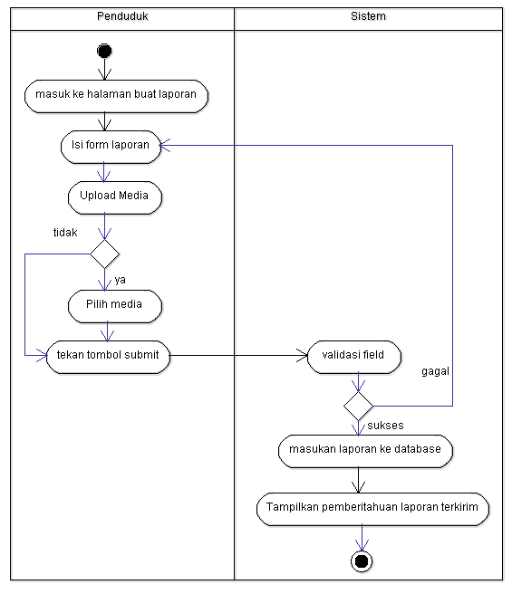
Gambar 3 Activity Diagram Membuat Laporan

- Activity Diagram Melihat Laporan

Penduduk dapat melihat semua laporan yang pernah dikirim baik yang sudah diverifikasi, validasi, maupun yang baru terkirim. Activity diagram melihat laporan dapat dilihat pada Gambar 4.
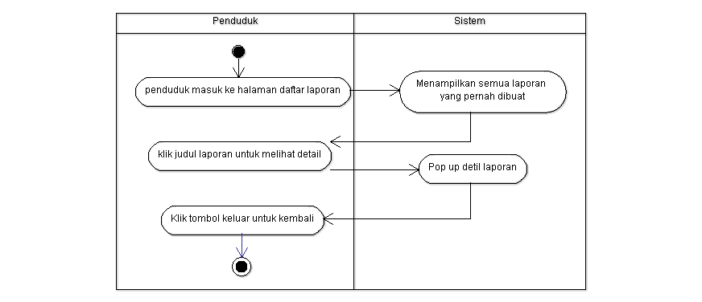
Gambar 4 Activity Diagram Melihat Laporan

- Activity Diagram Edit Laporan

Laporan yang sudah terkirim namun belum diverifikasi ataupun validasi masih bisa diubah. Alur activity diagram edit laporan dapat dilihat pada Gambar 5.

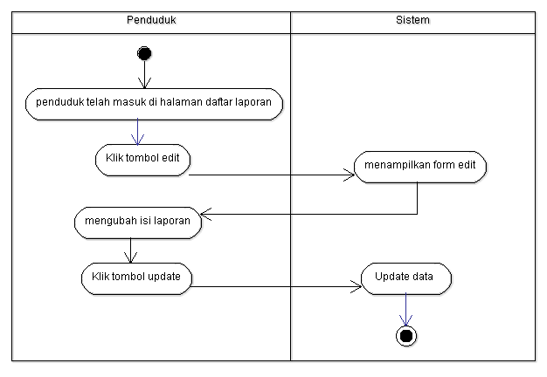
Gambar 5 Activity Diagram Edit Laporan

- Activity Diagram Hapus Laporan

Laporan yang sudah dikirim dan belum terverifikasi ataupun validasi masih dapat dihapus. Alur activity diagram hapus laporan dapat dilihap pada Gambar 6.

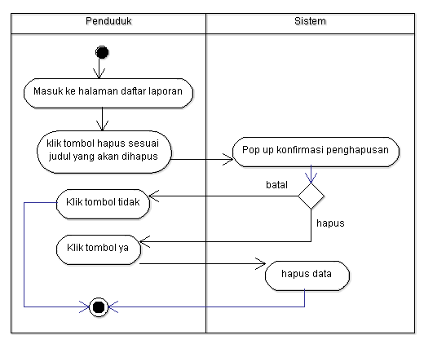
Gambar 6 Activity Diagram Hapus Laporan

- Activity Diagram Melihat Berita

Berita merupakan artikel yang dibuat oleh admin mengenai laporan dari semua penduduk yang sedang atau telah ditindaklanjuti, guna memberikan informasi balik terhadap semua penduduk. Alur activity diagram dapat dilihat pada Gambar 7.
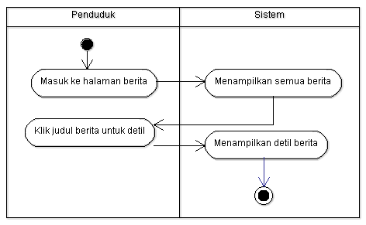
Gambar 7 Activity Diagram Melihat Berita

Instansi

- Activity Diagram Melihat Laporan

Laporan yang telah diverifikasi oleh admin kemudian dikirim ketiap instansi terkait. Instansi dapat melihat daftar semua laporan yang masuk. Berikut alur activity diagram melihat laporan terdapat pada Gambar 8.

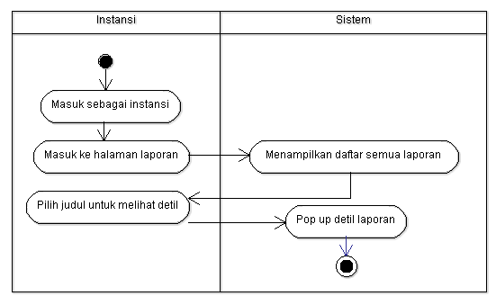
Gambar 8 Activity Diagram Melihat Laporan

- Activity Diagram Update Status Laporan

Setelah instansi mengecek laporan-laporan yang masuk, instansi dapat mengubah status laporan menjadi validasi dan menindaklanjuti laporan tersebut. Alur activity diagram update status laporan dapat dilihat pada Gambar 9.

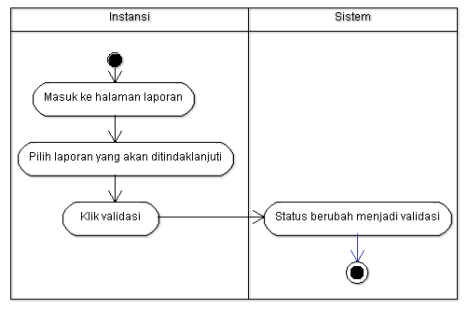
Gambar 9 Activity Diagram Update Status Laporan

Admin

- Activity Diagram Tambah Berita

Fungsi tambah berita adalah fungsi yang dilakukan oleh admin. Sebelum menambahkan berita, admin harus login terlebih dahulu kemudian admin masuk ke dalam halaman back end yang menampilkan halaman khusus admin. Kemudian admin memilih button berita, melengkapi kolom isian berita, kemudian memilih button kirim untuk selanjutnya diproses oleh sistem. Gambar activity diagram tambah berita dapat dilihat pada Gambar 10 di bawah ini.

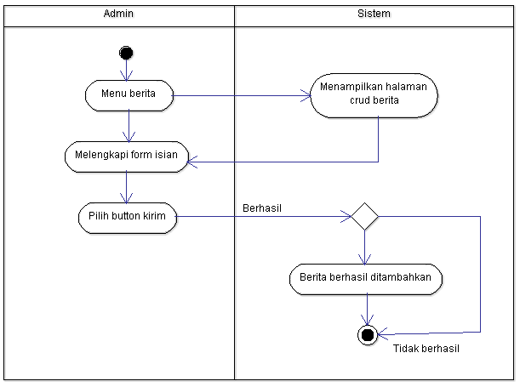
Gambar 10 Activity Diagram Tambah Berita

- Activity Diagram Edit Berita

Activity diagram edit berita adalah aktifitas fungsi yang dilakukan oleh admin untuk mengubah isi berita yang telah ditambahkan ke dalam sistem. Gambar activity diagram edit berita dapat dilihat pada Gambar 11 di bawah ini.
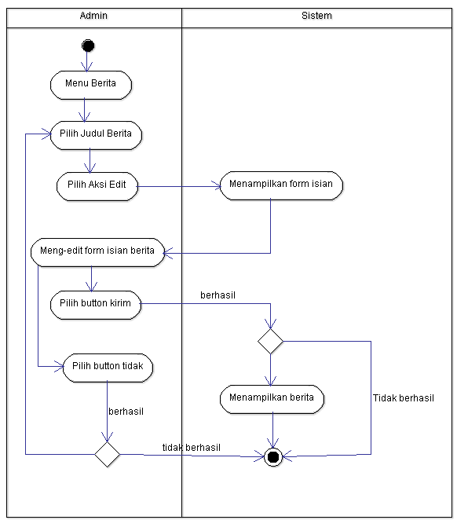
Gambar 11 Activity Diagram Edit Berita

- Activity Diagram Hapus Berita

Activity diagram hapus berita adalah proses penghapusan berita yang dilakukan oleh admin. Berita dihapus ketika suatu berita dirasa sudah tidak layak untuk ditampilkan di halaman berita. Gambar activity diagram hapus berita dapat dilihat pada Gambar 12 di bawah ini.

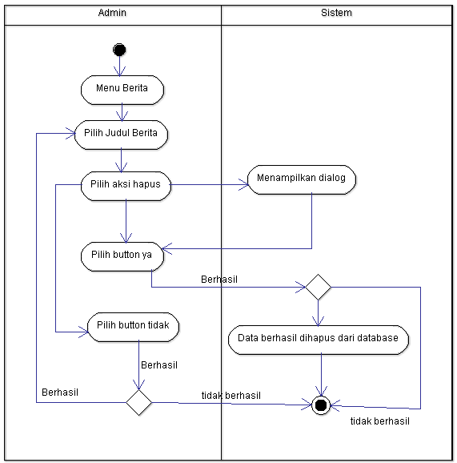
Gambar 12 Activity Diagram Hapus Berita

- Activity Diagram Tambah Kategori Laporan

Activity diagram tambah kategori laporan adalah proses yang dilakukan oleh admin untuk menambah kategori baru yang disesuaikan dengan instansi pemerintah yang tersedia. Alur proses penambahan kategori laporan ditunjukkan pada Gambar 13 di bawah ini.

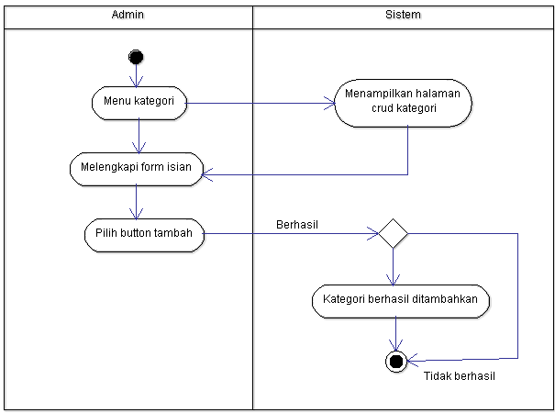
Gambar 13 Activity Diagram Tambah Kategori Laporan

- Activity Diagram Edit Kategori Laporan

Activity diagram edit kategori laporan adalah proses untuk mengubah kategori yang telah ditambahkan ke dalam sistem yang dilakukan oleh admin. Alur proses untuk melakukan edit kategori laporan ditunjukkan pada Gambar 14 di bawah ini.

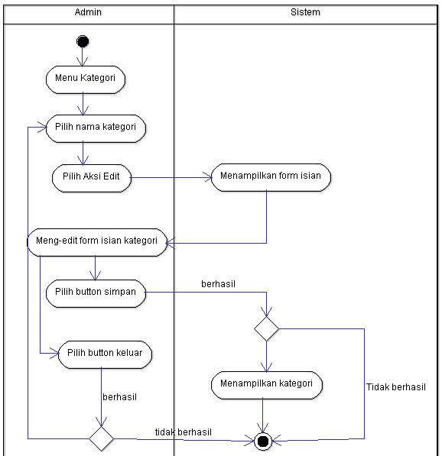
Gambar 14 Activity Diagram Edit Kategori Laporan

- Activity Diagram Hapus Kategori Laporan

Activity diagram hapus kategori laporan adalah proses yang dilakukan untuk menghapus kategori yang telah ditambahkan ke dalam sistem. Proses penghapusan kategori dilakukan oleh admin. Alur proses untuk menghapus kategori laporan ditunjukkan pada Gambar 15 di bawah ini.

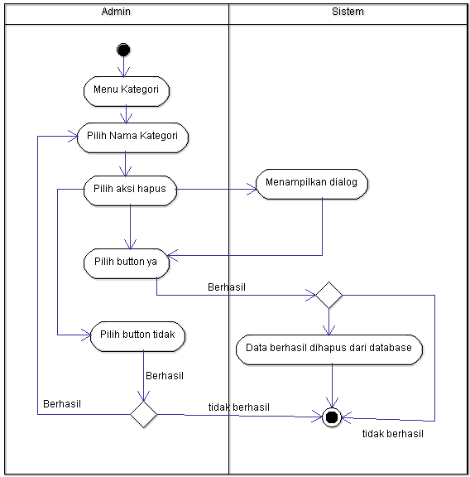
Gambar 15 Activity Diagram Hapus Kategori Laporan

- Activity Diagram Update Status Laporan

Activity diagram update status laporan adalah aktifitas fungsi yang dilakukan oleh admin untuk mengubah status laporan dari status terkirim menjadi status verifikasi. Activity diagram update status laporan ditunjukkan pada Gambar 16 di bawah ini.

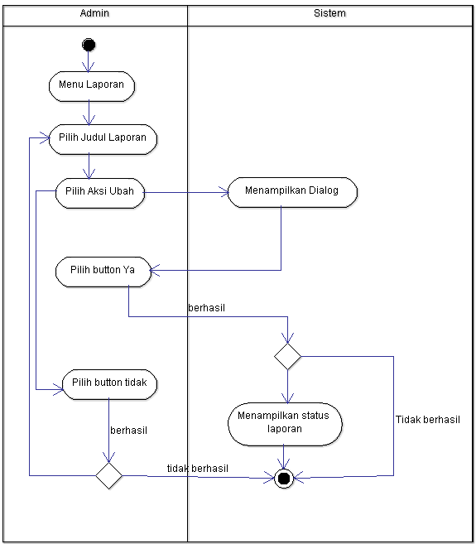
Gambar 16 Activity Diagram Update Status Laporan

- Activity Diagram Tambah Instansi
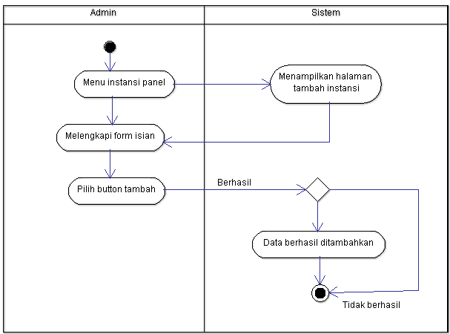
Gambar 17 Activity Diagram Tambah Instansi

- Activity Diagram Hapus Instansi

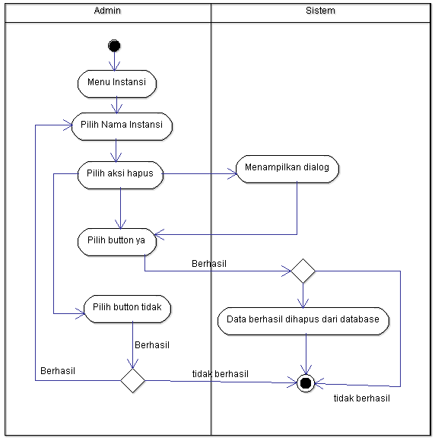
Gambar 18 Activity Diagram Hapus Instansi

- Activity Diagram Tambah Admin

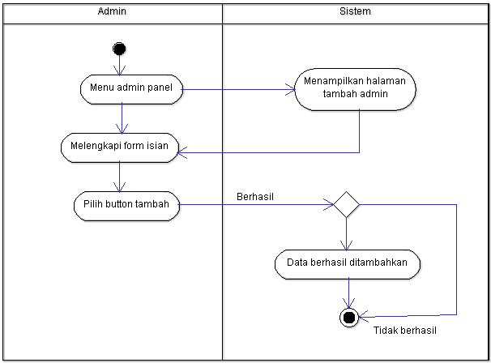
Gambar 19 Activity Diagram Tambah Admin

- Activity Diagram Hapus Laporan

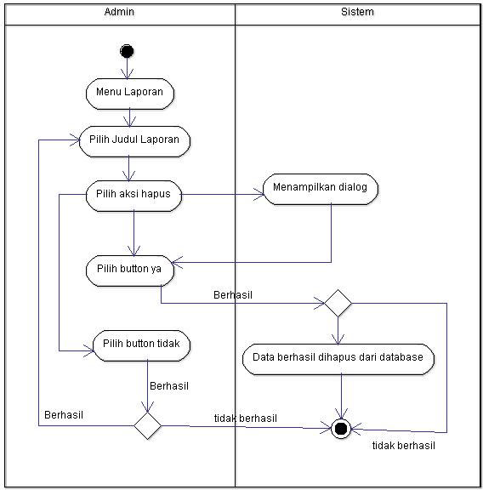
Gambar 20 Activity Diagram Hapus Laporan

Lampiran

- Registrasi pengguna

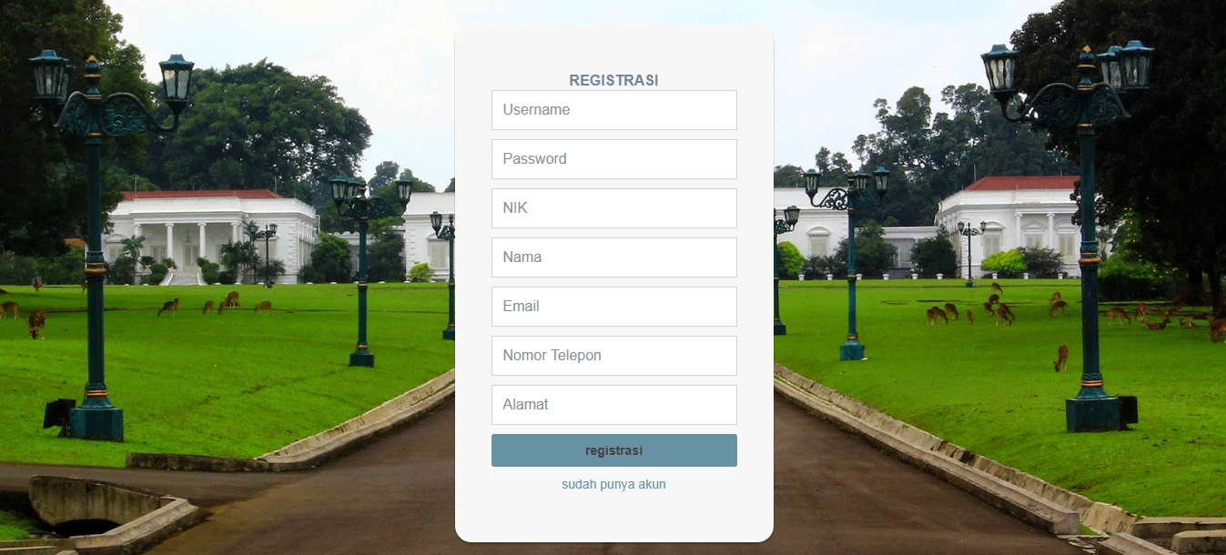
Gambar 21 Halaman Registrasi Pengguna

- Login

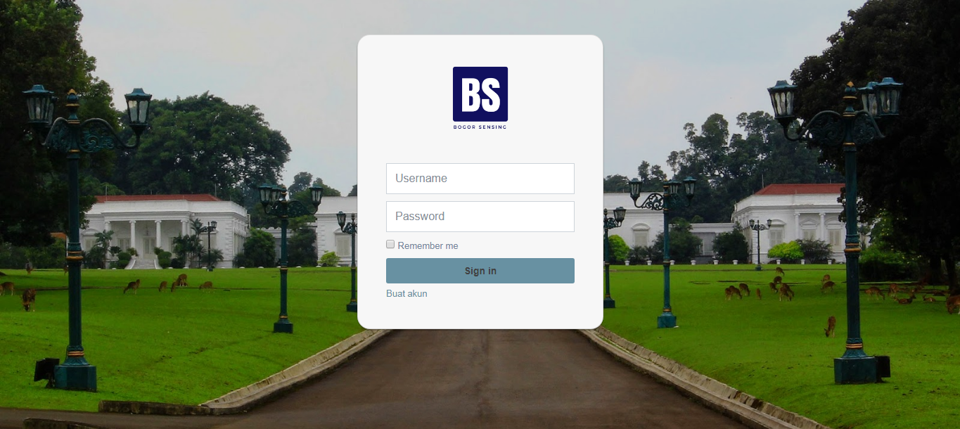
Gambar 22 Halaman Login

- Buat Laporan

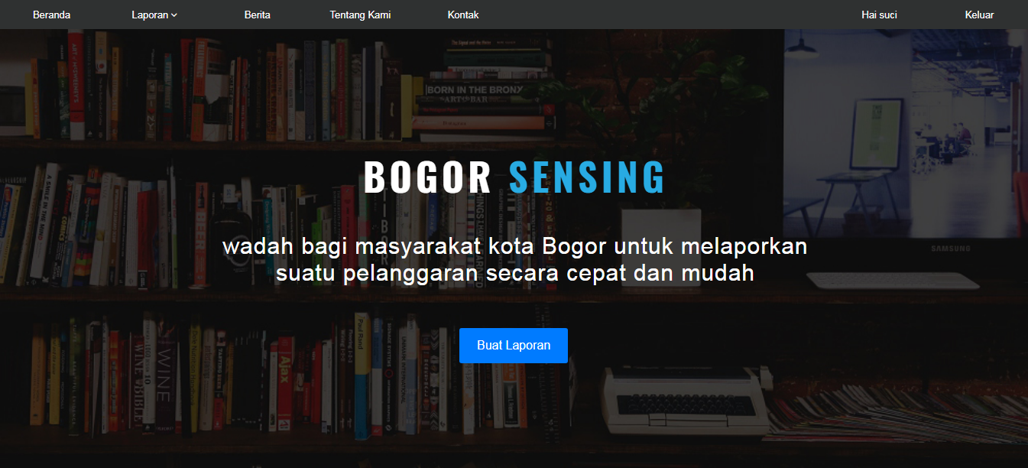

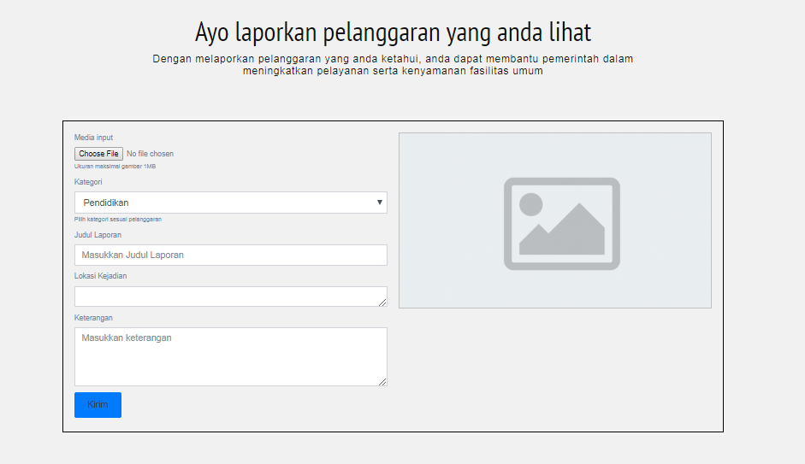
Gambar 23 Halaman Buat Laporan

- Panel Kategori

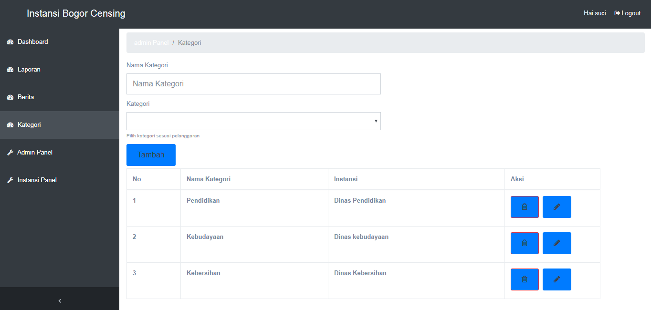
Gambar 24 Halaman Panel Kategori

- Tambah Admin

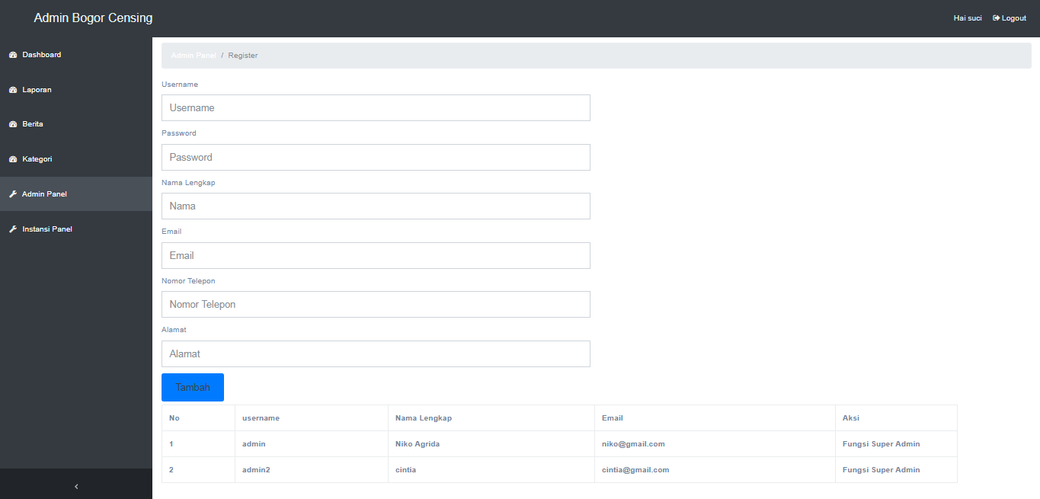
Gambar 25 Halaman Tambah Admin

- Tambah Instansi

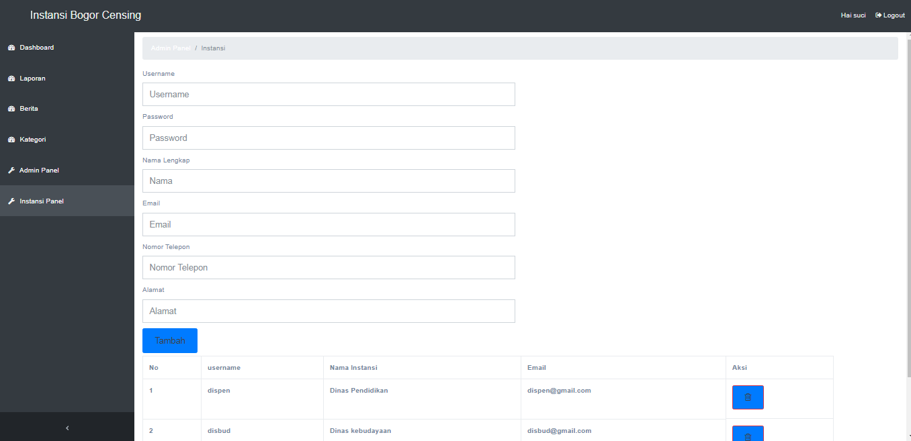
Gambar 26 Halaman Tambah Instansi

